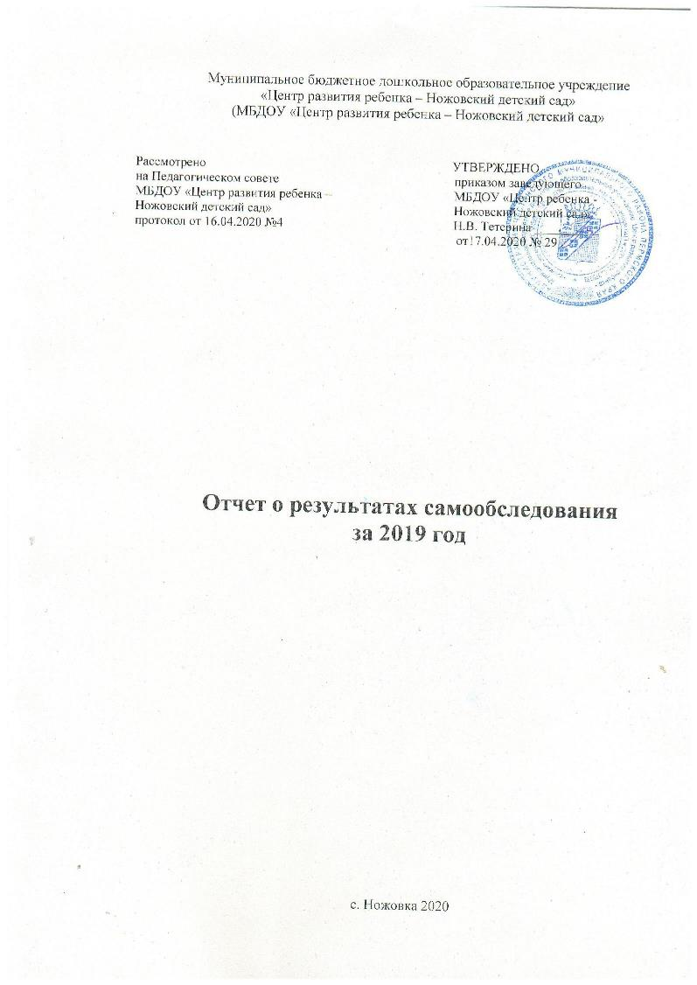

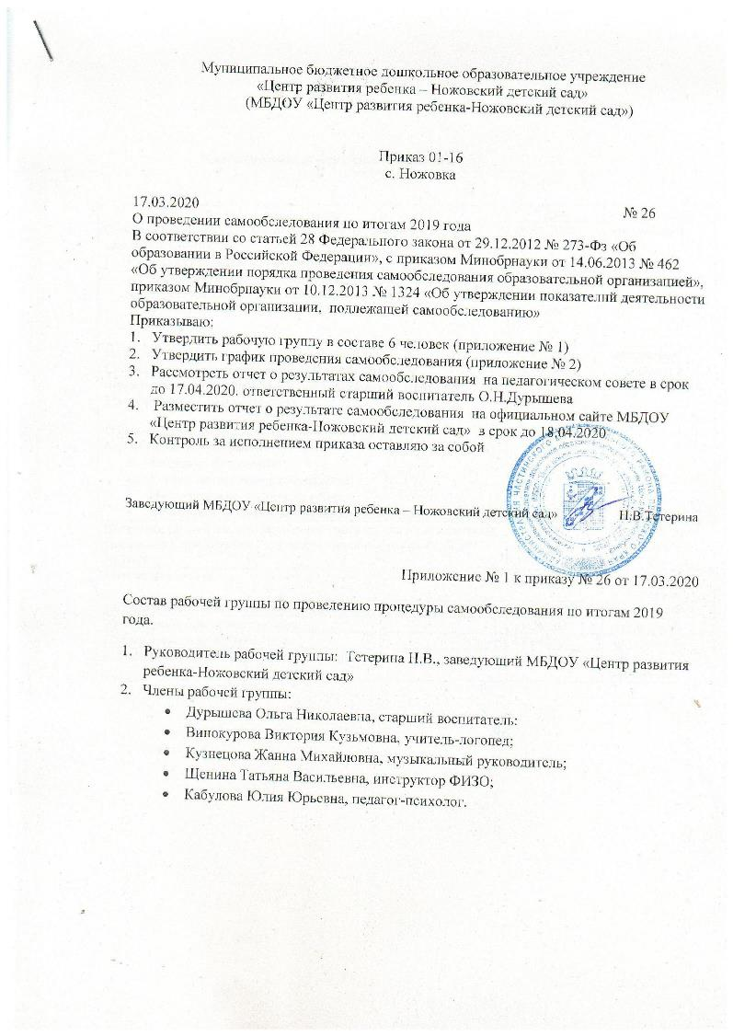

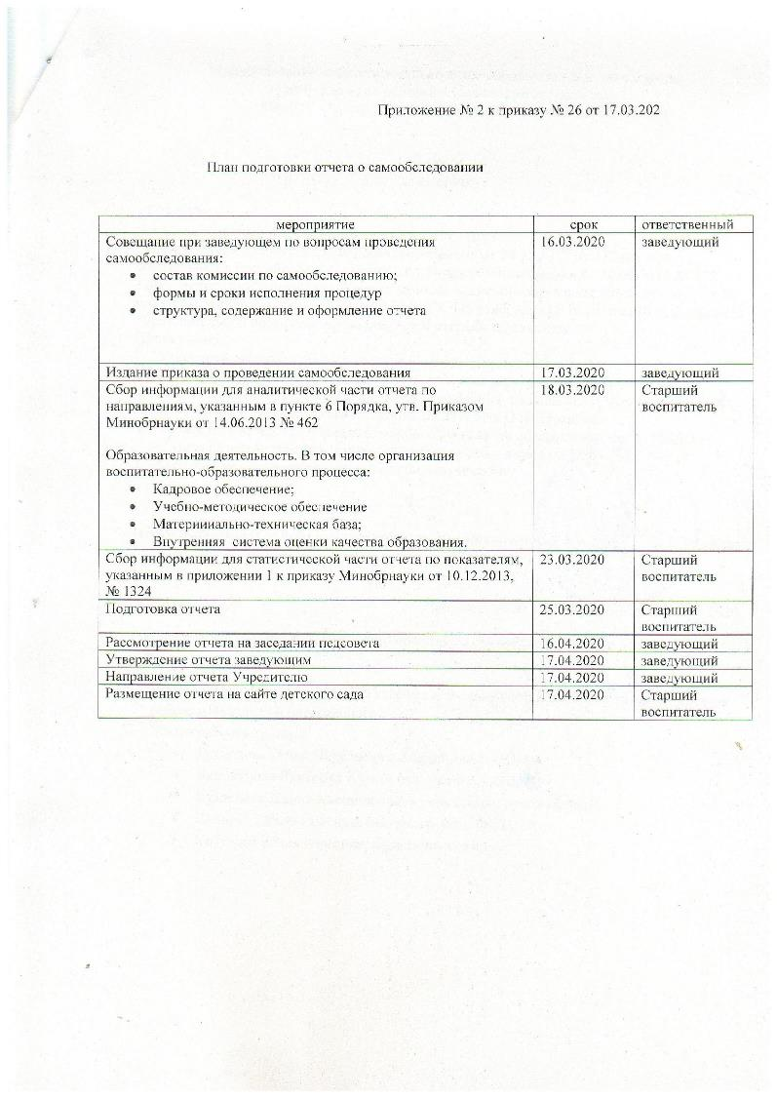

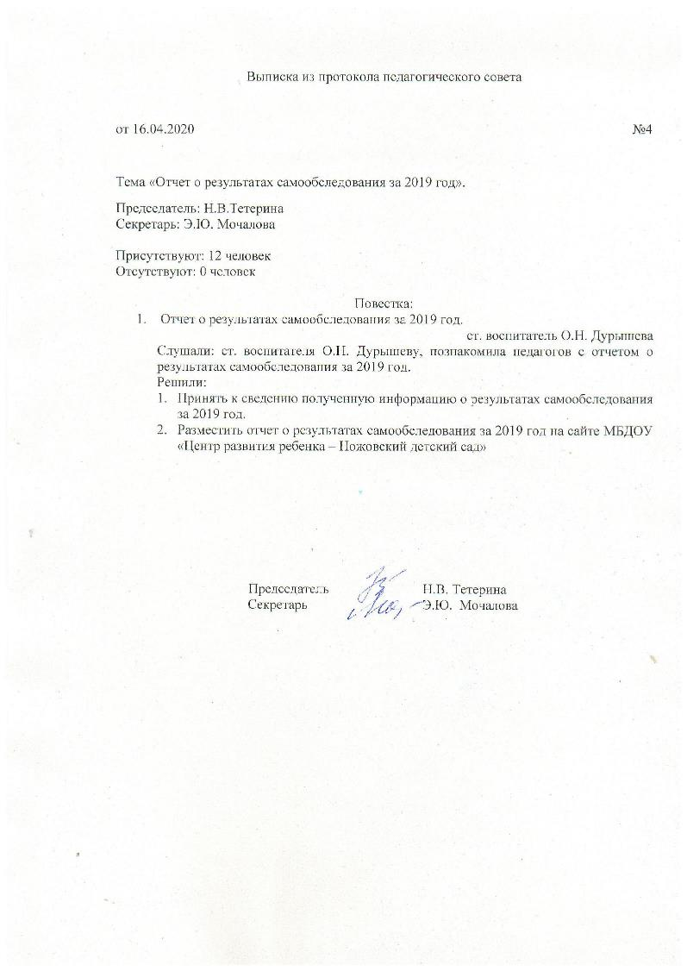

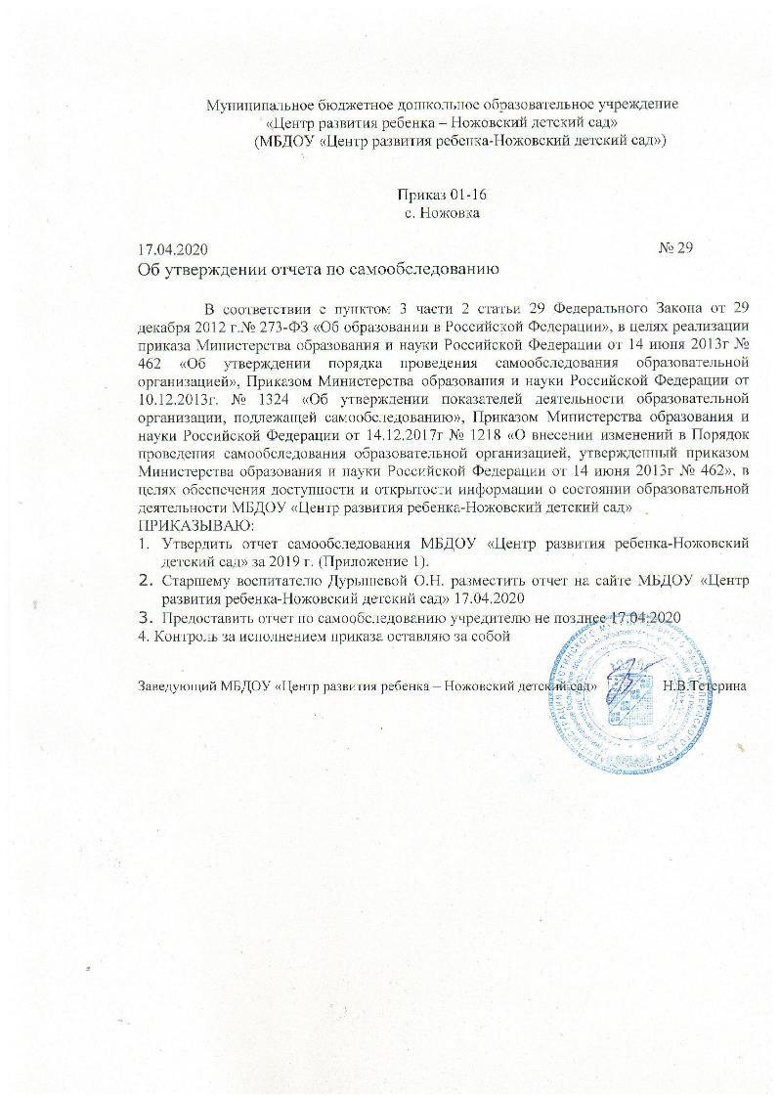

**Аналитическая часть**

**I. Общие сведения об образовательной организации**

|  |  |
| --- | --- |
| Наименование образовательной  организации | Муниципальное бюджетное дошкольное образовательное  учреждение «Центр развития ребенка – Ножовский детский сад» (МБДОУ «Центр развития ребенка – Ножовский детский сад») |
| Заведующий | Надежда Викторовна Тетерина |
| Адрес организации | 617183, Россия, Пермский край, Частинский район, с. Ножовка, ул. Энтузиастов,10 |
| Телефон, факс | 8(34268)2-31-41, 8(34268)23141 |
| Адрес электронной почты | nogovkasad@yandex.ru |
| Учредитель | Частинский муниципальный район в лице администрации Частинского муниципального района |
| Дата создания | 17.02.1987 год |
| Лицензия | от 18.08.2015 № 4254, серия 59 ЛО 1 № 0002097 |

Муниципальное бюджетное дошкольное образовательное учреждение «Центр развития ребенка – Ножовский детский сад» (далее – Учреждение) расположен в жилом районе села Ножовка. Здание детского сада построено и пущено в эксплуатацию в 1986 году по типовому проекту. Общая площадь здания 1123 кв.м. Из них площадь помещений, используемых непосредственно для нужд образовательного процесса, 783 кв.м.

Цель деятельности Учреждения являются образовательная деятельность по образовательным программам дошкольного образования, присмотр и уход за детьми.

Предметом деятельности Учреждения является формирование общей культуры, развитие физических, интеллектуальных, нравственных, эстетических и личностных качеств, формирование предпосылок учебной деятельности, сохранение и укрепление здоровья воспитанников.

Режим работы Учреждения: рабочая неделя – пятидневная, с понедельника по пятницу. Длительность пребывания детей в группах – 10,5 часов. Режим работы групп – с 07:30 до 18:00.

**II. Система управления Учреждения**

Управление Учреждением осуществляется в соответствии с действующим законодательством и уставом МБДОУ «Центр развития ребенка – Ножовский детский сад». Управление Учреждением строится на принципах единоначалия и коллегиальности. Коллегиальными органами управления являются: управляющий совет, педагогический совет, общее собрание работников. Единоличным исполнительным органом является руководитель – заведующий.

*Органы управления, действующие в*

*МБДОУ «Центр развития ребенка – Ножовский детский сад»*

|  |  |
| --- | --- |
| *Наименование органа* | *Функции* |
| Заведующий | Действует без доверенности от имени Учреждения, представляет его интересы в государственных органах, органах местного самоуправления и других организациях;  Определяет в рамках своей компетенции приоритетные направления деятельности МБДОУ «Центр развития ребенка – Ножовский детский сад» для достижения целей, ради которых Учреждение создано, и соответствующие указанным целям принципы формирования и использования имущества Учреждения;  Обеспечивает составление плана финансово-хозяйственной деятельности Учреждения и представляет его на утверждение Учредителю в порядке, определенном Учредителем;  Утверждает отчет о результатах деятельности Учреждения и об использовании закрепленного за ним муниципального имущества и представляет его Учредителю на согласование;  утверждает годовой бухгалтерский баланс Учреждения;  В пределах, установленных законодательством Российской Федерации и уставом Учреждения, распоряжается имуществом Учреждения, заключает договоры, выдает доверенности;  Открывает лицевые счета Учреждения в управлении финансов;  Разрабатывает и утверждает штатное расписание Учреждения;  самостоятельно определяет структуру аппарата управления, численный, квалифицированный и штатный составы, принимает на работу и увольняет с работы работников, заключает с ними трудовые договоры, применяет к работникам Учреждения дисциплинарные взыскания и поощрения;  Осуществляет прием и отчисление воспитанников;  В пределах своей компетенции издает локальные нормативные акты и дает указания, обязательные для всех работников Учреждения;  Несет ответственность за руководство образовательной, воспитательной работой и организационно-хозяйственной деятельностью Учреждения;  Осуществляет иные полномочия, установленные законодательством Российской Федерации, уставом Учреждения и заключенным трудовым договором. |
| Управляющий совет | Содействует привлечению внебюджетных средств для обеспечения деятельности и развития МБДОУ «Центр развития ребенка – Ножовский детский сад»;  Заслушивает отчет заведующего МБДОУ «Центр развития ребенка – Ножовский детский сад» по итогам учебного и финансового года;  Согласовывает локальные нормативные акты по урегулированию споров между участниками образовательного процесса;  Ходатайствует, при наличии оснований, перед заведующим Учреждения о расторжении трудового договора с педагогическими работниками и работниками из числа административного, технического персонала;  Согласовывает систему поощрения работников, ходатайствует об их поощрении;  Принимает изменения и дополнения в Положение об Управляющем совете МБДОУ «Центр развития ребенка – Ножовский детский сад». |
| Педагогический совет | Обсуждает и утверждает планы и образовательные программы;  Обсуждает вопросы содержания форм и методов образовательного процесса;  Организует выявление, обощение, внедрение педагогического опыта;  Рассматривает вопросы повышения квалификации и переподготовки педагогических кадров;  Заслушивает информацию и отчеты педагогов по вопросам образования и воспитания детей дошкольного возраста;  Предлагает кандидатуры педагогических работников для награждения;  Принимает решения о проведении мониторингового обсследования по освоению основной образовательной программы, по результатам учебного года, анализирует и утверждает их;  Рассматривает отчеты о результатах самообследования МБДОУ «Центр развития ребенка – Ножовский детский сад»;  Предоставляет заведующему для подписи и размещения материалов на сайте;  Рассматривает вопросы организации дополнительных услуг родителям (законным представителям);  Определяет направления опытно-педагогической работы, заслушивает отчеты о ходе работы и дает оценкуданной работе;  Координирует взаимодействие с родителями (законными представителями) воспитанников по вопросам организации образовательного процесса;  Обсуждает и принимает решения о согласовании локальных нормативных актов, регламентирующих организацию образовательного процесса. |
| Общее собрание работников | Разработка и принятие коллективом Устава, изменений и дополнений к Уставу, внесение их на утверждение Учредителем;  Решение вопросов о необходимости заключения с работодателем Коллективного договора;  Разработка и принятие коллективного договора;  Разработка и принятие Правил внутреннего трудового распорядка;  Заслушивание отчетов Администрации и органов самоуправления Учреждения;  Определение численности и сроков полномочий комиссии по урегулированию споров между участниками образовательного процесса;  Рассмотрение, принятие и согласование локальных актов;  Решение о социальной поддержке работников, распределение стимулирующих выплат, поощрение работников;  Обсуждает вопросы состояния трудовой дисциплины, дает рекомендации по ее укреплению;  Содействует созданию оптимальных условий для организации труда и профессионального совершенствования работников. |

**Вывод:** Структура и система управления соответствуют специфике деятельности МБДОУ «Центр развития ребенка – Ножовский детский сад». Система управления Учреждения в 2019 году может быть оценена как положительная, т.к. обеспечивала в течение года стабильную работу коллектива и учреждения в целом, а также положительную динамику работы.

**III. Оценка образовательной деятельности**

Образовательная деятельность в МБДОУ «Центр развития ребенка – Ножовский детский сад» организована в соответствии снормативно-правовой базой:

[Федеральный закон от 29.12.2012 № 273-ФЗ](http://vip.1obraz.ru/#/document/99/902389617/)«Об образовании в Российской Федерации»;

[СанПиН 2.4.1.3049-13](http://vip.1obraz.ru/#/document/99/499023522/)«Санитарно-эпидемиологические требования к устройству, содержанию и организации режима работы дошкольных образовательных организаций»;

Федеральный государственный образовательный стандарт дошкольного образования (приказ Министерства образования и науки РФ от 17.10.2013 №1155);

Порядок организации и осуществления образовательной деятельности по основным общеобразовательным программам дошкольного образования (приказ Министерства образования и науки РФ от 30.08.2013 №1014);

Федеральный закон «Об основных гарантиях прав ребенка в Российской Федерации» от 24.07.1998 N 124-ФЗ (ред. от 27.12.2018).

Образовательная деятельность ведется на основании утвержденной основной образовательной программы дошкольного образования, которая составлена в соответствии с[ФГОС дошкольного образования](http://vip.1obraz.ru/#/document/99/499057887/), с учетом примерной образовательной программы дошкольного образования «Истоки», санитарно-эпидемиологическими правилами и нормативами, с учетом недельной нагрузки.

ООП ДО обеспечивает формирование общей культуры, развитие физических, интеллектуальных, нравственных, эстетических и личностных качеств, формирование предпосылок учебной деятельности, сохранение и укрепление здоровья детей дошкольного возраста. *Цель* ООП ДО – психолого-педагогическая поддержка социализации и индивидуализации развития личности детей дошкольного возраста.

Содержание образования реализуется через совместную деятельность ребенка со взрослым (в том числе в ходе режимных моментов, включая индивидуальную работу с детьми и непосредственно образовательную деятельность) и самостоятельную деятельность детей.

Исключительное значение придается игре как основной форме работы с детьми дошкольного возраста и ведущим видом детской деятельности.

Содержание ООП ДО осваивается в детском саду через следующие формы организации деятельности ребенка:

-непосредственно - образовательная деятельность;

-совместная деятельность взрослого и ребенка;

-самостоятельная деятельность ребенка в свободное время.

МБДОУ «Центр развития ребенка – Ножовский детский сад» посещают 128 воспитанников в возрасте от 1,5 до 7 лет.

В Учреждении сформировано 5 групп общеразвивающей направленности.

Из них:

группа раннего возраста – 16 чел.

младшая группа – 29 чел.

средняя группа – 29 чел.

старшая группа -25 чел.

подготовительная группа – 29 чел.

|  |  |  |
| --- | --- | --- |
| **2017 год** | **2018** | **2019** |
| 143 | 141 | 128 |

За последние три года общая численность воспитанников, осваивающих основную образовательную программу дошкольного образования снизилась.

Уровень развития детей анализируется по итогам педагогической диагностики.

*Педагоги при проведении педагогической диагностики используют методы:*

* Наблюдение (наблюдение позволяет описать конкретную картину проявления развития, предоставляет много живых, интересных фактов, отражающих жизнь ребенка в естественных для него условиях);
* беседа, беседа-интервью;
* анализ продуктов детской деятельности;
* диагностические игровые ситуации;
* проблемные диагностические ситуации.

Возраст: 3-4 года (младшая группа), 4-5 лет (средняя группа), 5-6 лет (старшая группа), 6-7 лет (подготовительная к школе группа). Так, результаты качества освоения ООП Учреждения на конец 2019 года выглядят следующим образом:

Всего обследовано 110 воспитанников.

|  |  |
| --- | --- |
| **Уровни развития** | **Качество освоения ООП ДО** |
| высокий | 43% |
| средний | 49% |
| низкий | 8% |

Результаты педагогической диагностики являются удовлетворительными. В ходе анализа педагогической диагностики выявлено, что преобладает средний уровень развития детей, но наблюдается и низкий уровень развития у детей, нерегулярно посещающих детский сад, часто болеющих.

Таким образом, итоги педагогической диагностики помогут педагогам определить дифференцированный подход к каждому ребёнку в подборе форм организации, методов и приёмов воспитания и развития.

*Готовность к школе*

В мае 2019 года в подготовительной к школе группе проведена психолого-педагогическая диагностика. Диагностика проводилась по учебно-методическому пособию «Психолого-педагогическая оценка готовности ребенка к школе», под общей редакцией Л.В. Коломийченко.

*Цель:* выявить уровень сформированности предпосылок к учебной деятельности.

Всего детей, поступающих в первый класс – 28 чел.

Обследовано: 28чел.

Выявлены следующие результаты:

Успешно готов к обучению в школе - 10 чел. (36%)

Готов к обучению в школе - 14 чел. (50%)

Относительно готов к обучению в школе – 4 чел. (14%)

Не готов к обучению в школе – 0 чел. (0 %)

Результаты педагогического анализа показывают преобладание детей с высоким и средним уровнями развития при прогрессирующей динамике на конец учебного года, что говорит о результативности образовательной деятельности в Учреждении.

*Воспитательная работа*

Чтобы выбрать стратегию воспитательной работы, в 2019 году проводился анализ состав семей воспитанников.

*Характеристика семей по составу*

|  |  |  |
| --- | --- | --- |
| *Состав семьи* | *Количество* | *Процент от общего количества семей воспитанников* |
| Полная | 113 | 89 % |
| Неполная с матерью | 13 | 10 % |
| Неполная с отцом | 0 | 0% |
| Оформлено опекунство | 2 | 1 % |

*Характеристика семей по количеству детей*

|  |  |  |
| --- | --- | --- |
| *Количество детей в семье* | *Количество семей* | *Процент от общего количества семей воспитанников* |
| 1 ребёнок | 18 | 14 % |
| 2 ребенка | 60 | 47 % |
| 3 и более детей | 50 | 39% |

Воспитательная работа в Учреждении строится с учетом индивидуальных особенностей детей, с использованием разнообразных форм и методов, в тесной взаимосвязи детей, воспитателей, специалистов и родителей (законных представителей).

Стратегия воспитательной системы в Учреждении выстроена по взаимосвязанным компонентам: эмоциональный комфорт адаптация к детскому саду психолого - педагогическое сопровождение взаимодействие с родителями взаимодействие с социальными структурами.

Для раскрытия способностей и самореализации детей в детском саду проводится воспитательная работа с детьми через разнообразные спортивные и развлекательные мероприятия.

16 января 2019 инструктор по физической культуре Т.В. Щенина организовала и провела для детей подготовительной к школе группы спортивно-развлекательное мероприятие «Джунгли зовут». Спортивный задор и желание добиться победы для своей команды захватывали детей настолько, что они не замечали происходящего вокруг. Все старались изо всех сил прийти к финишу первыми. В результате победила дружба.

23 марта 2019 года воспитанники подготовительной к школе группы  и сотрудники детского сада приняли участие в поселенческом спортивном празднике «Мы выбираем спорт!». Дети и взрослые соревновались в своих возрастных категориях в лыжных гонках, где заняли призовые места. Воспитанники подготовительной группы: Бобылев Арсений- 1 место, Бородкин Рома - 2 места, Орлов Антон - 3 место. Команда взрослых получила сертификат участника.

С 22 апреля 2019 по 26 апреля 2019 в детском саду проходила тематическая неделя по правилам пожарной безопасности. Через разнообразные формы работы дети  всех возрастных групп знакомились с правилами пожарной безопасности.

7 мая 2019 года в рамках мероприятий, посвященных празднованию 74-й годовщины Победы в Великой Отечественной войне 1941-1945г.г. воспитанники  средней, старшей, подготовительной к школе групп и сотрудники приняли участие в поселенческом, легкоатлетическом  кроссе «Виват, Победа!», где заняли первые и призовые места.

7 мая 2019 года по сложившейся традиции в детском саду был проведен институциональный конкурс чтецов «День Победы. Память вечно жива...». В конкурсе приняли участие 11 воспитанников от 4 до 7 лет. Атмосфера в зале была торжественная и немного волнительная, но конкурсанты справились с волнением. Богатый подбор стихотворений, выразительное исполнение их юными чтецами, покорили всех гостей мероприятия. 1 место заняла самая юная участница конкурса, воспитанница младшей группы Зоя Еловикова, которая продекламировала стихотворение Тимофея Белозёрова «День Победы». 2 место заняла воспитанница старшей группы Дурышева Дарья. 3 место занял воспитанник подготовительной группы Федор Завьялов.

15 мая 2019 года воспитанники средней и старшей группы приняли участие в районном конкурсе театральных постановок «Что за прелесть эти сказки! Каждая есть поэма…». На конкурсе дети средней группы представили сказку «Теремок», а дети старшей группы представили сказку «Заяц портной».  В конкурсе обе группы заняли 1 место.

3 июня 2019 года в рамках празднования Дня защиты детей в детском саду прошел праздник «Необычные друзья». К детям в гости пришли сказочные персонажи Врака-Забияка и Клепа, которые организовали и провели с детьми интересные, развлекательные конкурсы. Сказочные персонажи вместе с детьми отгадывали загадки, играли в подвижные игры, пели песни, рассказывали стихи, танцевали. Дети во время праздника получили массу положительных эмоций.

12 июня 2019 года - День России. В детском саду прошло развлечение, посвященное этому событию. Ребята читали стихи, пели песни, танцевали, играли в подвижные и музыкальные игры, соревновались, побеждая во славу России. А в старших группах дети смотрели презентацию «Моя Родина – Россия». Знакомились с символами России, с геральдикой. Целью всех мероприятий, проходивших в детском саду, было формирование у детей представлений о России как о государстве, о родной стране; воспитание чувства любви к родному краю, Родине. Мероприятие было продолжено на спортивной площадке, где дети показали какие они смелые, быстрые и ловкие. В заключение всех детей объединил «Хоровод друзей».

22 августа 2019 года в рамках Дня Государственного флага Российской Федерации были проведены мероприятия для детей старшего  и среднего дошкольного возраста: Показаны презентации «История Российского флага», «День Российского флага», мультфильм «О том, как Петр-царевич цвета для флага Российского искал», проведена продуктивная деятельность (аппликация) «Наш родной флаг», «Мой флажок», дети рассматривали [флаг на здании ДОУ](http://nojovka-sad.ucoz.ru/pubdok/foto.jpg), викторина», [итоговое развлекательное мероприятие «День государственного флага».](http://nojovka-sad.ucoz.ru/antikorrupzija/konspekt_itogovogo_meroprijatija.docx)

По ежегодной традиции в рамках празднования Дня Знаний 2 сентября 2019 года для воспитанников было проведено развлечение «Маша и Миша в гостях у ребят». В ходе развлечения через разнообразные игровые упражнения дети помогали персонажам готовиться к школе. Воспитанники получили массу положительных эмоций помогая Маше и Мише получать определенный багаж знаний.

3 сентября 2019 года в рамках Дня солидарности в борьбе с терроризмом для детей старшего дошкольного возраста была проведена беседа «О трагедии Беслана». Показана презентация «Дети Беслана».  В этот день взрослые и дети почтили память погибшим в Беслане минутой молчания.

С 16 по 20 сентября 2019 года в детском саду проходила тематическая неделя по ПДД. В течение недели через разнообразные формы работы дети совместно со взрослыми изучали правила дорожного движения: тематические занятия, беседы, игры, акции, просмотр видеороликов, презентаций, чтение художественной литературы, встреча с интересными людьми (инспектор ГИБДД), викторина совместно с обучающимися первого класса и др.

*Взаимодействие с социальным окружением*

Ребенок дошкольного возраста воспринимает окружающий его социальный мир не совсем так, как видим и понимаем его мы, взрослые. Процесс ознакомления детей с социальной действительностью сложен, противоречив и носит комплексный характер: задачи развития интеллекта, чувств, нравственных основ личности, решается во взаимосвязи, и отделить одни от других невозможно. Однако сама по себе социальная действительность не является средством воспитания детей. Таковым она становится в том случае, когда субъекты, объекты, факты, события, с которыми встречается ребенок, доступны, понятны, личностно значимы для него. Поэтому важной педагогической задачей является анализ и отбор того содержания из социального окружения, которое несет в себе развивающий потенциал и может стать средством приобщения ребенка к социальному миру.

Поэтому ежегодно педагогический коллектив составляет планы взаимодействия с МБОУ «Ножовская средняя общеобразовательная школа», Ножовской сельской библиотекой-музеем, Ножовским домом культуры. В планы включаем мероприятия решающие задачи и вопросы преемственности и воспитательного аспекта.

Создание альянса дети – социальные партнеры — это шаг к социализации дошкольников. 2019 году детский сад тесно сотрудничал с Ножовской сельской библиотекой – музей.

22 января 2019 года в рамках тематической недели «Зимние холода» воспитатель средней группы Мочалова Э.Ю. и работник  Ножовской сельской библиотеки Завьялова В.И. провели познавательно-развлекательное мероприятие «От шерсти до валенок». В ходе мероприятия детей познакомили с историей создания валенок.

В рамках тематической недели посвященной Дню защитников Отечества 18 февраля 2019 года работник Ножовской сельской библиотеки Бобылева А.Н. провела с детьми тематическую беседу «Из истории праздника «День защитника Отечества».  Мы считаем, что такое взаимодействие позволяет формировать у детей дошкольного возраста конкретные представления о мужестве, героизме, патриотизме.

24 марта 2019 года в Ножовской сельской библиотеке-музей состоялся поселенческий этап краевого конкурса чтецов для дошкольников «Любимые стихи». В конкурсе приняли участие дети старшего дошкольного возраста МБДОУ «Центр развития ребенка - Ножовский детский сад».  Дети декламировали стихи пермских поэтов. По результатам конкурса заняли первое и призовые места.

21 июня 2019 года в соответствии с планом работы учреждения и в целях патриотического воспитания дошкольников в детском саду прошли мероприятия для детей посвященные памятной дате «День памяти и скорби..». Педагогами были проведены беседы «Будем помнить...». Дети и педагоги возложили цветы к памятнику, героям ВОВ. Ведущий библиотекарь Бобылева А.Н. рассказала и показала в презентации и видеороликах об истории начала Великой Отечественной Войны, о первых городах, которые приняли на себя удар, о героях-детях, которые своим трудом и храбростью помогали фронту, о городах боевой славы, о героизме и самопожертвовании советских солдат, мужества и стойкости простых советских граждан. В день памяти и скорби ребята изготовили голубей, как символ мира, пожелали всем людям мирного и чистого неба над головой.

Вопросы преемственности между детским садом и школой решаются через разнообразные формы взаимодействия.

В течение года педагогические коллективы согласно совместному плану работы показывали открытые уроки и занятия с последующим обсуждением за круглым столом. Обучающиеся школы приходили с театрализованными постановками. Школьники являются активными помощниками в постройке снежных фигур на участках детского сада.

13 сентября 2019 года -  необычный день в детском саду. Этот день был посвящен здоровому образу жизни. Дети старшего дошкольного возраста совместно с обучающимися школы и взрослыми ходили на природу, где играли в дворовые игры «Светофор», «Водяной», «Удочка», «Салки» и многие другие. Цель данного мероприятия - передача игровых традиций «по наследству».

27 сентября 2019 года обучающиеся 3 класса под руководством учителя М.В. Старцевой приходили в детский сад с музыкальным поздравлением к Дню дошкольного работника.

4 октября 2019 года дети подготовительной группы под руководством воспитателя и музыкального руководителя по сложившейся традиции поздравили учителей МБОУ «Ножовская средняя общеобразовательная школа» с их профессиональным праздником «День учителя». В подарок дети исполнили танец «Платьице в горошек» и песню «С Днем учителя».

Организуя совместные мероприятия со школой, мы плавно переходим от одной образовательной ступени к другой, сохраняя методы и формы обучения и воспитания.

В течение 2019 года коллектив детского сада тесно сотрудничал с Ножовским домом культуры

1 апреля - день смеха и шуток! В этот день к нам в подготовительную группу пришла работник Ножовского дома культуры Кузнецова Ж.М. в роли Бабы Яги. Для ребят это было очень неожиданно. Сказочный персонаж загадывала детям загадки, вместе строили смешные рожицы, было множество игр и конкурсов. Праздник прошел на высоком уровне, что было видно по эмоциям и настроению детей. 4 мая 2019 года воспитанники старшей и подготовительной к школе групп приняли участие в поселенческом мероприятии, посвященного Международному дню танца. Где исполнили танцы «Моряки на палубе», «Летка-енька» и русский народный. Детей встречали и провожали со сцены бурными овациями.

Администрация поселения ежегодно приглашает воспитанников детского сада на поселенческие мероприятия. 17 августа 2019 года дети старшего дошкольного возраста приняли участие в поселенческом фестивале «Яблочный спас», где исполнили песню и танец. Детей встречали и провожали со сцены бурными аплодисментами.

Ежегодно воспитанники детского сада с целью ознакомления с профессиями ходят на экскурсии в пожарную часть, магазины, банк, почту. 9 октября 2019 года воспитанники старшей группы совместно с воспитателем и младшим воспитателем ездили на животноводческий комплекс. Экскурсию проводила заведующая животноводческим комплексом. Она познакомила детей с трудом доярок, зоотехника, скотника. Познакомила с современным оборудованием, которое помогает людям этих профессий в их нелегкой работе.

Создание альянса родители Детский сад – это шаг к развитию в детском саду неповторимой саморазвивающейся воспитательной системы, в которой все: и воспитатели, и дети, и родители - стали бы полноправными субъектами воспитания.

В 2019 году детский сад активно работал в рамках реализации краевого проекта «Сохраним семью – сбережём Россию!». В работе с родителями подбирали активные формы взаимодействия, чтобы родители не только являлись пассивными слушателями, но и активными участниками мероприятий, проводимых в МБДОУ «Центр развития ребенка – Ножовский детский сад».

4 февраля 2019 года с целью укрепления престижа семьи, повышения статуса, роли и значения мужчины – мужа и отца в семье инструктором по физической культуре Т.В. Щениной и воспитателем В.К. Винокуровой была проведена шоу-викторина "СУПЕР-ПАПА!". В шоу-викторине приняли участие четыре семьи. Дети вместе с папами с удовольствие и азартом участвовали во всех конкурсных испытаниях. Папы с детьми и конструировали, и перевоплощались в роль мамы, готовили суп, и ремонтировали стул, и даже участвовали в пантомиме. Роль мужчины в воспитании детей огромна. А такие мероприятия позволяют показать папам как можно организовать семейный досуг.

Для того чтобы подчеркнуть роль старшего поколения в воспитании ребенка – дошкольника 5 марта 2019 года в детском саду в увлекательной форме прошел конкурс «А ну-ка, бабушки!». Бабушки вместе с внуками соревновались в различных конкурсных испытаниях. Вместе пели песни, частушки, делали поделки, танцевали. Мероприятие прошло в теплой, дружественной обстановке. Старшее поколение поблагодарили организаторов за гостеприимство и теплый прием. 

20 марта 2019 года в детском саду прошло общее родительское собрание. Тема «О жестоком обращении с детьми». На родительское собрание была приглашена Рожкова Наталья Ивановна, участковый уполномоченный полиции, которая рассказала об ответственности родителей за воспитание детей, о жестоком обращении и о наказании за неисполнение обязанностей по воспитанию несовершеннолетнего. Мы считаем, что выбранная тема родительского собрания актуальна т.к. участились случаи жестокого обращения с детьми.

21 марта 2019 года в рамках тематической Недели здоровья в средней группе МБДОУ «Центр развития ребенка - Ножовский детский сад» воспитателем Э.Ю. Мочаловой и работником Ножовской сельской библиотеки А.Н. Бобылевой для детей и родителей был проведен спортивный досуг «День здоровья».   Спортивный досуг прошел очень весело, интересно и ярко, со спортивным задором, шумом.

17 октября 2019 г. в детском саду прошел круглый стол на тему «Семейные отношения и ценности в сказках», где участвовали дети, родители старшей и средней группы. Круглый стол прошел очень продуктивно.  Родители и дети в старшей группе рисовали рисунки на тему «Моя семья в сказках». А в средней группе нужно было нарисовать любимую сказку семьи. За круглым столом воспитатель О.С. Кулагина рассказала родителям о технологии «Сказкотерапия». Далее воспитатель старшей группы Э.Ю. Мочалова раскрыла тему «Семейные отношения и ценности в сказках». Родители старшей группы Орлова М.В и Пятунина О.В. рассказали о взаимоотношениях и ценностях в сказках «Мороз Иванович» и «Маша и медведь», а затем на их примере родители и дети разобрали другие русские народные сказки.   
За круглым столом работник Ножовской сельской библиотеки А.Н. Бобылева познакомила всех с новым проектом «Книги с дополненной реальностью», где с помощью телефонов или планшетов, герои книг оживают. Для детей и родителей это новшество было увлекательно и интересно. Сейчас семейное чтение книга остаётся где - то в прошлом, а вот такие мероприятии позволяют родителям понять, что читать с детьми книги важно и полезно.

С целью развития активности и инициативности родительского сообщества в условиях реализации ФГОС ДО и приобщения родителей (законных представителей) к воспитанию и развитию детей 20 ноября 2019 в МБДОУ «Центр развития ребенка-Ножовский детский сад» был проведен Единый родительский день по теме «Я имею право». В рамках данной деятельности во всех группах в этот день были организованы различные мероприятия, на которые были приглашены родители (законные представители). Единый родительский день в МБДОУ «Центр развития ребенка – Ножовский детский сад» начался с выступления детей старшей и подготовительной групп. В исполнении детей прозвучала песня *«К нам гости пришли*» и стихотворение *«Едва на свет я появился и получил свои права…».* Затем заведующий Тетерина Н.В. и старший воспитатель Дурышева О.Н. познакомили родителей (законных представителей) с информацией «Права ребенка – обязанности родителей». Вниманию детей и родителей было представлено театрализованное представление «Сказка о правах ребенка», которое показали обучающиеся 9-10 классов МБОУ «Ножовская средняя общеобразовательная школа». Педагогический коллектив детского сада подготовил для родителей обширную программу.  Родителям совместно с детьми было предложено поучаствовать в любых мероприятиях: мастер-класс «Конструируем вместе с детьми», который организовала и провела воспитатель Мочалова О.И. В ходе проведения мастер-класса были раскрыты права ребенка на обучение, совместный досуг, семью; спортивно-развлекательное мероприятие «Семейный досуг» организовали и провели с родителями и детьми инструктор по физической культуре Щенина Т.В. и воспитатель Кулагина О.С., где были представлены права на семью, отдых и досуг; шахматный турнир с родителями и детьми организовали и провели старший воспитатель Дурышева О.Н. и воспитатель Винокурова В.К., где были представлены права на образование, семью, отдых и досуг. В заключение Единого родительского дня для всех родителей педагог-психолог Кабулова Ю.Ю. организовала и провела тренинг «Мультфильмы в жизни детей», где раскрыла нравственные ценности мультфильмов и показала родителям, какие мультфильмы негативно влияют на развитие детей. В ходе Единого родительского дня родителям были предложены памятки и буклеты «Защитим детей вместе», «Конвенция о правах ребенка» (перечень статей из Конвенции), «Играем всей семьей», «Вредные и полезные мультфильмы для просмотра детьми». Родители оставили положительные отзывы о проведенном мероприятии, написали добрые слова благодарности в адрес педагогов  детского сада, пожелали здоровья, творческих успехов.

22 ноября в рамках Международного праздника День матери и краевой акции «Пусть всегда будет мама!» в детском саду был организован и проведен институциональный, творческий конкурс чтецов «Дарю тебе нежность». В конкурсе приняли участие 13 воспитанников, в возрасте 4-7 лет. Дети декламировали стихи о маме. Победителями конкурса стали: Еловикова Зоя, воспитанница средней группы, Богомягкова Екатерина, воспитанница старшей группы, Дурышева Дарья, воспитанница подготовительной группы. Проведение такого мероприятия воспитывает чувство любви, и гордости к матери, своей Родине, способствует формированию развитию личности каждого ребенка, его индивидуальных особенностей.

В преддверии Международного праздника «День Матери», в рамках краевой акции «Пусть всегда будет мама!» в детском саду был проведен творческий конкурс «Мама года - 2019». Главная цель конкурса – укрепление семейных ценностей.В конкурсе приняли участие четыре очаровательные мамы: М.С. Онорина, М.В. Орлова, Л.А. Просвирнова, Н.В. Мочалова.

Конкурсантки достойно прошли все четыре испытания. По итогам конкурса абсолютным победителем членами жюри была выбрана Н.В. Мочалова. Этим конкурсом наш коллектив показал, что мамы не только могут заботиться о детях, о семье, о доме, но также они могут развиваться, дарить людям добро, улыбки и позитив.

В рамках реализации краевого проекта «Детский Техномир» 18 декабря 2019 года дети подготовительной группы Бобылев Руслан и Мочалов Алексей, их родители Виталий Александрович и Александр Сергеевич, воспитатель В.К. Винокурова  приняли участие в муниципальном Всероссийском робототехническом Форуме дошкольных образовательных учреждений «ИКаРёнок» сезона 2019-2020 года, где заняли 3 место.

Взаимодействие с родителями в течение года осуществлялось через средства информатизации (сайт детского сада: <http://nojovka-sad.ucoz.ru/>; электронную почту: [nogovkasad@yandex.ru](mailto:nogovkasad@yandex.ru)), через групповые газеты «Все для Вас», «Кроха», «Я - сам», «Разноцветные странички», «Здоровей-ка».

Чтобы работа с родителями не ограничивалась рамками педагогического просвещения (беседы, консультации), педагогический коллектив вовлекал их в образовательный процесс с помощью взаимодействия: включение родителей и детей в общее дело (участие в непосредственно-образовательной деятельности, викторинах, играх, проектах, конкурсах, в создании развивающей предметно-пространственной среды).

Для оказания помощи родителям, чьи дети не посещают детский сад, в Учреждении работает консультационный пункт, в котором оказывается методическая, психолого-педагогическая, диагностическая и консультативная помощь.

В целях раннего выявления и коррекции первых признаков отклонений в развитии детей в возрасте от рождения до 3-х лет в детском саду функционирует служба ранней помощи.

С целью получения более объективной информации от родителей (законных представителей) о деятельности Учреждения, нами было проведено анкетирование. Анализ результатов анкетирования позволил установить соответствие результатов деятельности МБДОУ «Центр развития ребенка – Ножовский детский сад» запросам родителей, их удовлетворенность качеством образовательных услуг. В результате анализа выявлено, что в 2019 г. 96% родителей удовлетворены качеством предоставления образовательных услуг в детском саду.

Таким образом, в МБДОУ «Центр развития ребенка – Ножовский детский сад» создаются условия для максимального удовлетворения запросов родителей воспитанников.

*Дополнительное образование*

В 2019 году в МБДОУ «Центр развития ребенка – Ножовский детский сад» предоставлялась образовательная услуга по программам дополнительного образования ЦДТ «Мечта».

|  |  |  |  |  |  |
| --- | --- | --- | --- | --- | --- |
| *№* | *Название кружка* | *Количество групп* | *Количество детей* | *Руководитель* | *Наличие программы (с рецензией)* |
| 1. | «Потанцуй-ка», старший дошкольный возраст | 1 | 15 | Щенина Т.В. | имеется |
| 2. | «Очумелые ручки» (бисероплетение), старший дошкольный возраст | 1 | 15 | Аристова Н.М. | имеется |
| 3. | «Юные исследователи» (экспериментирование), старший дошкольный возраст | 1 | 15 | Мочалова О.И. | имеется |
| 4. | «Юный шахматист», старший дошкольный возраст | 1 | 15 | Дурышева О.Н. | имеется |

Сравнительный количественный анализ детей, получающих дополнительные образовательные услуги, показал, что в 2019 году охват дополнительным образованием воспитанников по сравнению с предыдущим годом - повысился. Но не охвачены дополнительным образованием дети младшего дошкольного возраста.

Образовательный процесс и воспитательная работа с детьми в МБДОУ «Центр развития ребенка – Ножовский детский сад» ведется с учетом современных требований, в соответствии с ФГОС ДО, что способствует формированию общей культуры, развитию физических, интеллектуальных, нравственных, эстетических и личностных качеств, формирование предпосылок учебной деятельности, сохранение и укрепление здоровья детей дошкольного возраста. Работа по содержанию и качеству подготовки воспитанников, выпускников может быть оценена как удовлетворительная. В 2019 году необходимо усилить индивидуальную работу с воспитанниками по речевому и познавательному направлению развития детей в целях повышения уровня освоения ООП ДО. Расширять дополнительные образовательные услуги путем организации кружков для детей младшего дошкольного возраста.

**IV Оценка функционирования внутренней системы оценки качества образования**

В Детском саду утверждено[положение о внутренней системе оценки качества](http://nojovka-sad.ucoz.ru/LNA/polozhenie_o_vnutrennej_sisteme_kachestva_obrazova.pdf) образования от 15.06.2015 № 37. Мониторинг качества образовательной деятельности в 2019 году показал удовлетворительную работу педагогического коллектива по всем показателям.

Состояние здоровья и физического развития воспитанников удовлетворительные. 92 % детей успешно освоили основную образовательную программу дошкольного образования МБДОУ «Центр развития ребенка – Ножовский детский сад» в своей возрастной группе. Воспитанники подготовительной группы показали высокие показатели готовности к школьному обучению. Общий уровень готовности к школе составил 86%.

В течение года воспитанники детского сада успешно участвовали в конкурсах и мероприятиях различного уровня.

*Анализ участия детей в конкурсах различных уровней (чел., %)*

|  |  |  |  |  |
| --- | --- | --- | --- | --- |
| **Уровень** | **Результат** | | | |
| 1 место | 2 место | 3 место | Сертификат |
| Международный | 26 (18%) | 5 (3%) | - | 1 (0,7%) |
| Всероссийский | 14 (9%) | 1 (0,7) | - | - |
| Краевой | 2 (1%) | - | - | - |
| Муниципальный | 11 (7%) | 5 (3%) | 7 (4%) | - |
| Иституциональный | 4 (2%) | 1(0,7%) | 1 (0,7%) | - |
| Поселенческий | 7 (4%) | 9 (6%) | 7 (4%) | 2 (1%) |

|  |  |
| --- | --- |
| ***Уровень*** | ***2019 год*** |
| Международный | **32** (23%) |
| Всероссийский | **15** (11%) |
| Краевой | **2** (1%) |
| Муниципальный | **23** (16%) |
| Поселенческий | **25** (18%) |
| Институциональный | **6** (4%) |
| Всего | **103** (73%) |

В 2019 году 103 ребенка приняли участие в конкурсах на разных уровнях. Это говорит о том, что педагоги также заинтересованы в удачах детей. Активность детей проявляется в конкурсах международного, муниципального и поселенческого уровней.

В 2019 году проводилась независимая оценка качества образования. Получены следующие результаты:

- открытость и доступность информации об организации –94,8%;

- комфортность условий предоставления услуг – 99%;

- доступность услуг для инвалидов – 33,6;

- доброжелательность, вежливость работников организаций – 99,2%;

- удовлетворенность условиями оказания услуг – 97%.

Независимая оценка качества образования показала удовлетворительную оценку предоставляемых услуг в детском саду.

**V Оценка кадрового обеспечения**

Учреждение укомплектовано кадрами на 100 процентов согласно штатному расписанию. Всего работают 28 человек. Педагогический коллектив детского сада насчитывает 12 человек. Соотношение воспитанников, приходящихся на 1 взрослого:

воспитанник/педагоги – 10,6/1;

воспитанники/все сотрудники – 4,5/1.

За 2019 год педагогические работники прошли аттестацию и получили:

высшую квалификационную категорию – 2 человека;

курсы  [повышения квалификации](https://vip.1obraz.ru/#/document/16/4019/)  в 2019 году прошли - 8 педагогических работников.

*Диаграмма с характеристиками педагогического состава Учреждения:*

По итогам 2019 года 100% педагогических работников соответствуют предъявляемым требованиям Единым квалификационным справочником должностей руководителей, специалистов и служащих и профессиональному стандарту «Педагог (педагогическая деятельность в сфере дошкольного, начального общего, основного общего, среднего общего образования) (воспитатель, учитель)».

В 2019 году педагоги Учреждения приняли участие:

-в краевом вебинаре «Основные итоги деятельности дошкольного образования в Пермском крае за 2018 год», где были определены основные направления работы дошкольных образовательных учреждений Пермского края на 2019 год;

- в семинаре «5 шагов на пути к сердцу ребенка», который был проведен в селе Частые, в рамках форума по родительскому образованию.

- в районном семинаре-практикуме «Культурные образовательные практики как средство развития познавательно-исследовательской деятельности детей старшего дошкольного возраста в аспекте ФГОС ДО»;

- в краевой научно-практической конференции «Лиги дошкольных спортивных клубов Юни Спорт»;

- в итоговой конференции по реализации краевого проекта «Сохраним семью - сбережем Россию», где заведующий Тетерина Н.В., старший воспитатель Дурышева О.Н., воспитатели  Мочалова Э.Ю., Кулагина О.С., инструктор по физической культуре Щенина Т.В. были отмечены Благодарственными письмами Администрацией Частинского муниципального района за добросовестный труд и активное внедрение технологий родительского образования и просвещения.

Педагоги постоянно повышают свой профессиональный уровень, эффективно участвуют в работе методических объединений, проблемных групп знакомятся с опытом работы своих коллег и других дошкольных учреждений, а также саморазвиваются. Все это в комплексе дает хороший результат в организации педагогической деятельности и улучшении качества образования и воспитания дошкольников.

На основании предложения Администрации Частинского муниципального района Пермского края наше образовательное учреждение включено в Национальный Реестр «Ведущие образовательные учреждения России – 2019», что можно увидеть на web-сайте Реестра.

**VI. Оценка учебно-методического и библиотечно-информационного обеспечения**

В Учреждении   [библиотека](https://vip.1obraz.ru/#/document/16/38785/) является составной частью методической службы.  
Библиотечный фонд располагается в методическом кабинете, у специалистов, группах детского сада. Библиотечный фонд представлен методической литературой по всем образовательным областям основной образовательной программы дошкольного образования МБДОУ «Центр развития ребенка – Ножовский детский сад», детской художественной литературой, периодическими изданиями, а также другими информационными ресурсами на различных электронных носителях.

В 2019 году Учреждение пополнило учебно-методический комплект к основной образовательной программе дошкольного образования МБДОУ «Центр развития ребенка – Ножовский детский сад» в соответствии с ФГОС. Приобрели рабочие тетради для обучающихся по математике.

Оборудование и оснащение методического кабинета достаточно для реализации основной образовательной программы дошкольного образования МБДОУ «Центр развития ребенка – Ножовский детский сад». В методическом кабинете созданы условия для возможности организации совместной деятельности педагогов. Методический кабинет достаточно оснащен техническим и компьютерным оборудованием.

Информационное обеспечение Учреждения включает:

- компьютеры –2 шт.;

-ноутбук – 5 шт.;

-принтеры – 4 шт.

-демонстрационный экран –3 шт.;

- смарт-доска – 1 шт.;

- проектор - 3 шт.;

- видеоплеер – 1 шт.;

-музыкальный центр –1 шт.,

-музыкальная колонка –5 шт.;

-телевизор – 1 шт;

- цифровой фотоаппарат- 1 шт.;

- выход в Интернет;

- программное обеспечение позволяет работать с текстовыми редакторами, интернет-ресурсами, фото-, видео материалами, графическими редакторами.

В Учреждении учебно-методическое и информационное обеспечение достаточное для организации образовательного процесса и эффективной реализации основной образовательной программы дошкольного образования МБДОУ «Центр развития ребенка – Ножовский детский сад».

**VII. Оценка материально-технической базы**

В Учреждении сформирована материально-техническая база для реализации основной образовательной программы дошкольного образования МБДОУ «Центр развития ребенка – Ножовский детский сад», жизнеобеспечения и развития детей. В Учреждении оборудованы помещения:

групповые помещения – 5;

кабинет заведующего – 1;

методический кабинет – 1;

музыкальный зал – 1;

физкультурный зал – 1;

пищеблок – 1;

прачечная – 1;

медицинский кабинет – 1;

изолятор – 2.

При создании предметно-развивающей среды воспитатели учитывают возрастные, индивидуальные особенности детей своей группы. Оборудованы групповые комнаты, включающие игровую, познавательную, обеденную зоны. Вокруг здания детского сада расположены прогулочные площадки, обеспечивающие двигательную, физическую активность и игровую деятельность детей на прогулке. Для игровой деятельности детей, экспериментирования и наблюдения за объектами природы имеется игровое и специальное (для экспериментов и наблюдений в природе) выносное оборудование.

Материально-техническое состояние Учреждения и территории соответствует действующим санитарно-эпидемиологическим требованиям к устройству, содержанию и организации режима работы в дошкольных организациях, правилам пожарной, антитеррористической безопасности, требованиям охраны труда.

**VIII. Анализ показателей деятельности Учреждения**

Данные приведены по состоянию на 30.12.2019 год

|  |  |  |
| --- | --- | --- |
| N п/п | Показатели | Единица измерения |
| **1.** | **Образовательная деятельность** |  |
| 1.1 | Общая численность воспитанников, осваивающих образовательную программу дошкольного образования, в том числе: | 128 человек |
| 1.1.1 | В режиме полного дня (8-12 часов) | 128 человек |
| 1.1.2 | В режиме кратковременного пребывания (3-5 часов) | 0 человек |
| 1.1.3 | В семейной дошкольной группе | 0 человек |
| 1.1.4 | В форме семейного образования с психолого-педагогическим сопровождением на базе дошкольной образовательной организации | 0 человек |
| 1.2 | Общая численность воспитанников в возрасте до 3 лет | 21человек |
| 1.3 | Общая численность воспитанников в возрасте от 3 до 8 лет | 107человек |
| 1.4 | Численность/удельный вес численности воспитанников в общей численности воспитанников, получающих услуги присмотра и ухода: | 128 человек/  100 % |
| 1.4.1 | В режиме полного дня (8-12 часов) | 128человек/100% |
| 1.4.2 | В режиме продленного дня (12-14 часов) | 0 человек/0% |
| 1.4.3 | В режиме круглосуточного пребывания | 0человек/0% |
| 1.5 | Численность/удельный вес численности воспитанников с ограниченными возможностями здоровья в общей численности воспитанников, получающих услуги: | 0человек/0% |
| 1.5.1 | По коррекции недостатков в физическом и (или) психическом развитии | 0человек/0% |
| 1.5.2 | По освоению образовательной программы дошкольного образования | 128человек/100% |
| 1.5.3 | По присмотру и уходу | 128человек/100% |
| 1.6 | Средний показатель пропущенных дней при посещении дошкольной образовательной организации по болезни на одного воспитанника | 32,0 дня |
| 1.7 | Общая численность педагогических работников, в том числе: | 12человек |
| 1.7.1 | Численность/удельный вес численности педагогических работников, имеющих высшее образование | 8человек/67% |
| 1.7.2 | Численность/удельный вес численности педагогических работников, имеющих высшее образование педагогической направленности (профиля) | 8человек/67% |
| 1.7.3 | Численность/удельный вес численности педагогических работников, имеющих среднее профессиональное образование | 4человек/33% |
| 1.7.4 | Численность/удельный вес численности педагогических работников, имеющих среднее профессиональное образование педагогической направленности (профиля) | 4человек/33% |
| 1.8 | Численность/удельный вес численности педагогических работников, которым по результатам аттестации присвоена квалификационная категория, в общей численности педагогических работников, в том числе: | 7 (59%) |
| 1.8.1 | Высшая | 5 (42 %) |
| 1.8.2 | Первая | 2 (17%) |
| 1.9 | Численность/удельный вес численности педагогических работников в общей численности педагогических работников, педагогический стаж работы которых составляет: | человек/% |
| 1.9.1 | До 5 лет | 4 (33%) |
| 1.9.2 | Свыше 30 лет | 0 (0%) |
| 1.10 | Численность/удельный вес численности педагогических работников в общей численности педагогических работников в возрасте до 30 лет | 3 (25%) |
| 1.11 | Численность/удельный вес численности педагогических работников в общей численности педагогических работников в возрасте от 55 лет | 0 (0%) |
| 1.12 | Численность/удельный вес численности педагогических и административно-хозяйственных работников, прошедших за последние 5 лет повышение квалификации/профессиональную переподготовку по профилю педагогической деятельности или иной осуществляемой в образовательной организации деятельности, в общей численности педагогических и административно-хозяйственных работников | 19 (100%) |
| 1.13 | Численность/удельный вес численности педагогических и административно-хозяйственных работников, прошедших повышение квалификации по применению в образовательном процессе федеральных государственных образовательных стандартов в общей численности педагогических и административно-хозяйственных работников | 13 (100%) |
| 1.14 | Соотношение "педагогический работник/воспитанник" в дошкольной образовательной организации | 10,6/1 |
| 1.15 | Наличие в образовательной организации следующих педагогических работников: |  |
| 1.15.1 | Музыкального руководителя | **да**/нет |
| 1.15.2 | Инструктора по физической культуре | **да**/нет |
| 1.15.3 | Учителя-логопеда | **да**/нет |
| 1.15.4 | Логопеда | да/**нет** |
| 1.15.5 | Учителя- дефектолога | да/**нет** |
| 1.15.6 | Педагога-психолога | **да**/нет |
| **2.** | **Инфраструктура** |  |
| 2.1 | Общая площадь помещений, в которых осуществляется образовательная деятельность, в расчете на одного воспитанника | 783кв.м. |
| 2.2 | Площадь помещений для организации дополнительных видов деятельности воспитанников | 110 кв.м. |
| 2.3 | Наличие физкультурного зала | **да**/нет |
| 2.4 | Наличие музыкального зала | **да**/нет |
| 2.5 | Наличие прогулочных площадок, обеспечивающих физическую активность и разнообразную игровую деятельность воспитанников на прогулке | **да/**нет |

**IX.Выводы и перспективы**

Результаты самообследования деятельности Учреждения позволяют сделать вывод о том, что в детском саду созданы удовлетворительные условия для реализации основной образовательной программы дошкольного образования МБДОУ «Центр развития ребенка –Ножовский детский сад» в условиях реализации ФГОС ДО. Анализ  показателей указывает на то, что Учреждение имеет достаточную инфраструктуру, которая соответствует требованиям  [СанПиН 2.4.1.3049-13](https://vip.1obraz.ru/#/document/99/499023522/) «Санитарно-эпидемиологические требования к устройству, содержанию и организации режима

